ОТЧЁТ ПО ПРАКТИЧЕСКОЙ №1
Тема: «Стандартная проверка и дефрагментация дисков»
Цель работы: получение практических навыков при работе с стандартной проверкой и дефрагментацией дисков.
Задание №1: Используя задания «Сведения о системе», определите следующие параметры компьютерной системы: Мультимедиа, запоминающие устройства, системные драйверы, группы программ, автоматически загружаемые программы.
Ход выполнения
Открыв «Сведения о системе» я определил сведения о Мультимедиа (Аудиокодеки и Видеокодеки) (рис. 1), запоминающих устройствах (рис. 2), системных драйверах (рис. 3), группах программ (рис. 4), программах в автозапуске (рис. 5).

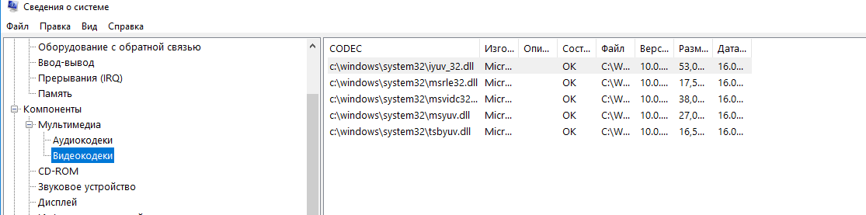
Рисунок 1 – Сведения о мультимедиа

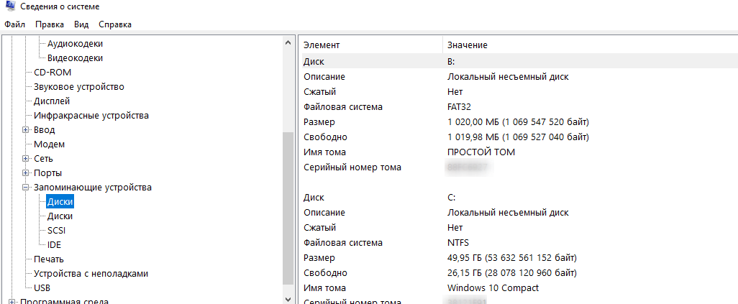
Рисунок 2 – Сведения о запоминающих устройствах

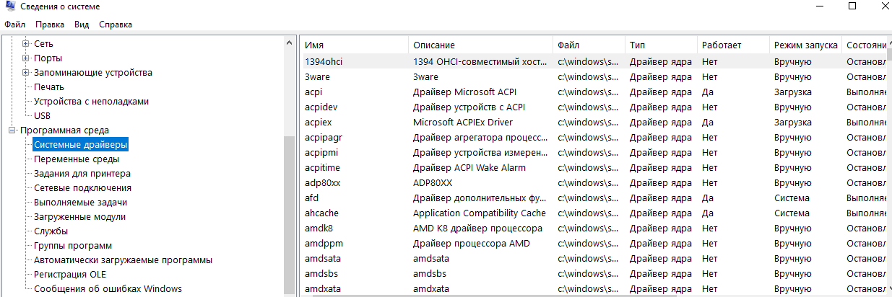
Рисунок 3 – Сведения о системных драйверах

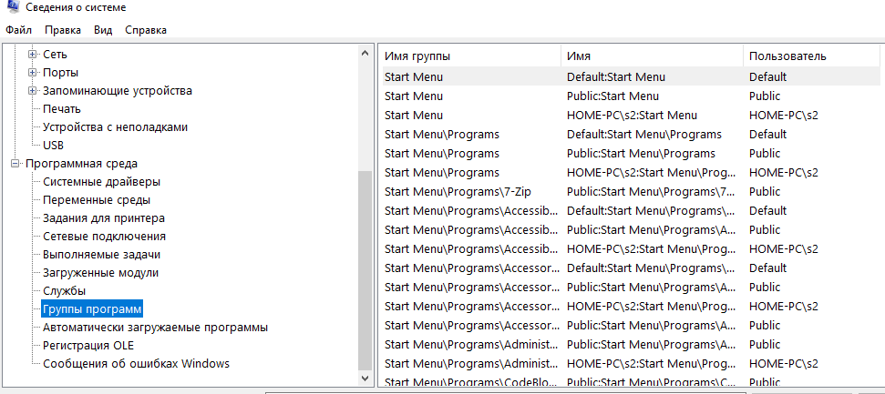
Рисунок 4 – Сведения о группах программ

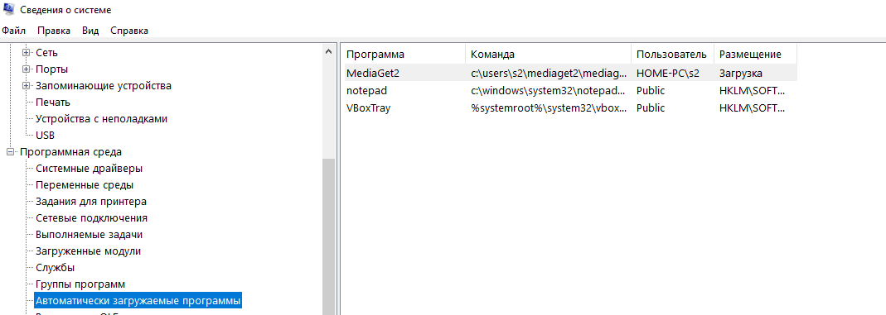
Рисунок 5 – Сведения об автоматически запускаемых программах

Задание №2: Используя стандартную программу Windows «Проверка диска», проверьте диск на наличие поврежденных секторов и ошибок файловой системы. При этом если будут обнаружены ошибки, то задайте режим восстановления поврежденных секторов диска автоматического исправления системных ошибок.
Ход выполнения
Зайдя в «Мой компьютер» и выбрав локальный диск B, он был проверен, битых секторов обнаружено не было (рис. 6).

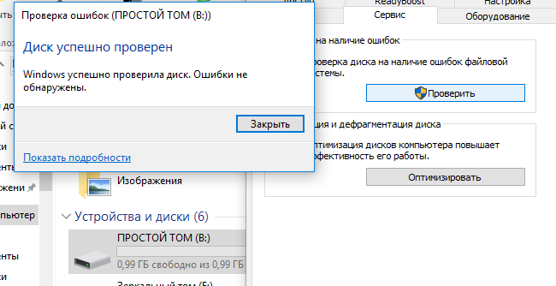
Рисунок 6 – Проверка диска

Задание №3: Используя стандартную программу «Очистка диска», выполните очистку диска С:.
Ход выполнения
Запустив утилиту «Очистка диска» и выбрав диск C, была проведена очистка, по итогам которой удалось очистить 186 Мб. (рис. 7).

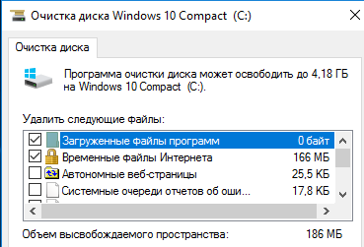
Рисунок 7 – Очистка диска

Задание №4: Используя стандартную программу «Дефрагментация диска», выполните оценку фрагментированности файлов на диске С: и, если требуется, то выполните дефрагментацию этого диска.
Ход выполнения
В последних версиях Windows 10 утилита дефрагментации переименована в «Оптимизация дисков». Открыв её и выбрав диск C, он был проанализирован и дефрагментирован (рис. 8).

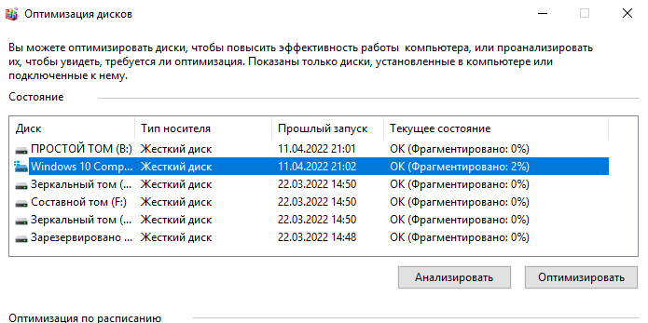
Рисунок 8 – Дефрагментация диска

